**Tehnologia și sănătatea un pas mai aproape**

## Managemnetul donării de sânge in Timișoara

Elena Anca VĂDUVA

Universitatea Politehnica Timișoara, Facultatea de Automatică și Calculatoare, Specializarea Sisteme Informatice în Îngrijirea Sănătății

*Abstract*-*–Munca prezentată, în acest document face referire în primul rând la evoluția tehnologiei din ultimul timp și cum într-un fel sau altul putem interacționa cu aceasta pentru a ne aduce beneficii. Tehnologia s-a* dezvoltat foarte mult, în special cea electronică  oferind  publicului larg  posibilitatea de comunicare și colaborare mult mai ușoară și rapidă iar, distanța de această dată nu mai semnifică o problemă. In urma dezvoltării au apărut și criteriile,  precum portabilitatea, viteza de transfer sau serviciile oferite de un canal de comunicare fiind tot mai exigente din partea utilizatorilor.

Această evoluție a tehnologiei influențează din ce in ce mai mult viețile noastre de zi cu zi, la orice pas este vizibilă întâlnirea omului cu tehnologia și cum acesta intervine în ușurarea activităților noastre. Cu toate astea sunt situați când tehnologia nu este folosită la întreaga capacitate*.*

# Introducere

Granița acesta dintre sănătate si tehnologie este destul de mare, momentan, deoarece tentativele de integrare a tehnologiei in sănătate nu au avut un mare succes, mai puțin partea de aparatură medicală unde intr-un fel sau altul lucrurile se mai schimbă la perioade de timp.

In ceea ce privește integrarea tehnologiei de genul telefoanele inteligente, sau accesul la internet, la care tot mai mulți cetățeni au acces din ce in ce mai ușor, aceasta este departe de a face loc și astfel există o paleta largă de opțiuni care nu sunt exploatate la adevărata lor putere.

Așadar am decis să exploatez și să ofer utilizatorilor o altă interacțiune cu tehnologie, una mai prietenoasă si mai de interes. Așa a apărut aplicația “Timișoara Donează”.

Scopul acestei aplicației este acela de a diminua distanța dintre utilizatorul domeniul sănătății(pacientul) si sistemul de sănătate, mai exact in ceea ce privește donarea de sânge in Timișoara, punând la dispoziție mai multe funcționalități cu ajutorul cărora donarea de sânge in Timișoara sa nu mai fie așa de greu de realizat.

# Tehnologii

Toată aplicația este dezvoltată într-un sigur limbaj de programare combinând tehnologiile noi cu curiozitatea mea.

## NodeJS && Express

Din punct de vedere al descrierii conform unui dicționar, nodeJS sună cam așa :”NodeJS este un mod de rula JavaScript construit pe Chrome'sV8(un motor javascript). Node.js folosește noțiunea de eveniment, modelul de intrare / ieșire liber care îl face ușor și eficient. Ecosistemul pachetului Node.js - npm - este cel mai mare ecosistem de biblioteci gratuite din lume.”[1]. Practic vorbind acesta permite dezvoltarea de aplicații Web la nivel de server in limbajul JavaScript.

Am ales NodeJS, in primul rând, pentru educație proprie iar pe lângă asta prezintă rezultate foarte bune, in materie de cereri pe secundă. În figura de mai jos se vede foarte bine diferența și este foarte aproape de competitorul principal.

În ceea ce privește Express acesta este un framework ce stă deasupra de serverele din NodeJs și face să fi mai ușor de folosit, printre caracteristicile din Express se enumeră Middleware(ce reprezintă un pod de comunicare intre sistemele softweare și baza de date) și capabilitatea de rutare. Express este un cadru care acționează ca un strat de lumină deasupra serverului web Node.js, ceea ce face mai plăcută dezvoltarea aplicațiilor web Node.js[3]

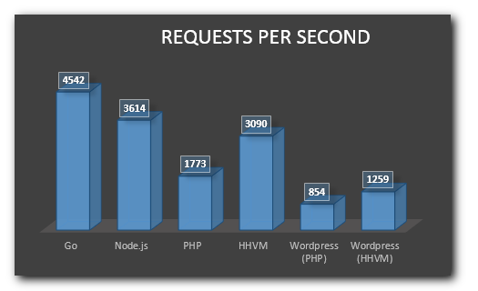

Fig.1. Compararea NodeJS cu alte limbaje in materie ce cereri pe secunda[2]

## MongoDB

MongoDB este o bază de date NoSQL, adică nu ai termini întâlniții in SQL, cum ar fi nu ai o formă fixă pentru schema de date, in MongoDB nu exista noțiunea de toate datele într-un singur loc, de acea sunt foarte bune din perspectiva de distribuire a datelor pe mai multe sisteme, independente., în acest fel, sistemul poate cu ușurință prin adăugarea de mai multe servere, iar căderea unui server poate fi tolerată. Acest tip de bază de date de obicei, scalează pe orizontală și este utilizat pentru a gestiona cantități mari de date, atunci când performantele în timp real sunt mult mai importante decât consistență (ca in cazul indexării unui număr mare de documente, a paginilor de pe site-urile web de mare trafic, sau a livrării stream-urilor media).[4]

Pentru o imagine mai clară mai departe este prezentată un tabel cu ceea ce este MongoDB fata de clasicul mod de stocare SQL

|  |  |
| --- | --- |
| **Termen SQL** | **Termen MongoDB** |
| Baza de date | Baza de date |
| Tabela | Colecție |
| Rând (înregistrare) | Document |
| Index | Index |
| Coloana | Câmp |
| Join | Embedding & link |

Fig.2. Paralelă MongoDB cu SQL[5]

*C.Angular && Typescript*

Angular este framework ce are la bază JavaScript, este o sursă de contribuție de asta atât Google cat și comunitatea de pe internet contribuie și intrețin fiind in special folosit in dezvoltarea de aplicații pe singura pagina(SAP).

Componentele Javascript complementează Apache Cordova, care este un framework folosit aplicați destinate platformei mobile. Oferă un framework pentru client-side (MVC- model-view-controller) si (MVVM) model-view-viewmodel.[6]

Oferă o individualitatea a elementelor, si in plus o acoperire la nivel de structura atât pentru partea vizuală cât și pentru partea de prelucrarea de servicii, ai opțiunea de a defini propriile elemente vizuale, care apoi pot fi reintroduse in alte parți de sistem fără a rescrie codul ci doar a preciza selectorul elementului respectiv.

Typescript vine ca o nivel de acoperire și îmbunătățire a tot ce înseamnă, JavaScript, însă să nu uităm ca mai există si competitori.

Prezintă avantaje de suport pentru cel mai nou standard de JS,ECMAScript, care in momentul scrierii acestui document este varianta 6.Pe lângă asta prezintă suport pentru module, clase, interfețe și alte exemple din standardul de mai sus.[7]

Cam acestea combinate oferă acest pas mai aproape dintre sănătate și tehnologie, am decis să folosesc tehnologi cât mai noi și interesante, atât pentru o bună dezvoltare a aplicației și pentru a oferi un produs demn de a fi folosit de către cetățenii și nu numai.

*III.Rezultate*

Tehnologia și sănătatea pot face o alianță excelentă dacă se aleg ingredientele perfecte si potrivite, problema întâlnită de mine, personal, este că in ceea ce privește donarea in Timișoara nu stăm foarte bine, adică sa nu înțelegem greșit, adică daca noi ca județ poate stăm poate foarte bine la ceea ce privește donarea, dar la nivel de țară general nu stăm bine deloc.

Conform ultimei mele experiențe in materie de donare de sânge, am fost nevoită să stau 2 ore pentru a mi se spune că nu pot dona, partea bună a fost că am fost cu oameni care totuși au donat. Însă pe lângă acel timp de 2 ore petrecut, având in vedere că donarea tine in jur de 15 minute, există posibilitatea ca tu voluntar să vrei să donezi pentru o cunoștință ce avut un accident de exemplu, poate in cele 2 ore numai este nevoie efectiv de acea donare.

Există multe situații ne tratate la noi in sistemul de donare de sânge de aceea aplicația face ca acele 2 ore sa fie de fapt 30 de minute cu informarea necesară.

Totul depinde de cum i prezinți donatorului, si nu numai acest proces si cum l-am gândit eu, aplicație este proiectată atât din perspectiva donatorului cât și din perspectiva cadrului medical.

Sunt implementate opțiuni atât la nivel de județ, așa cum sunt prezentate in Figura 3,

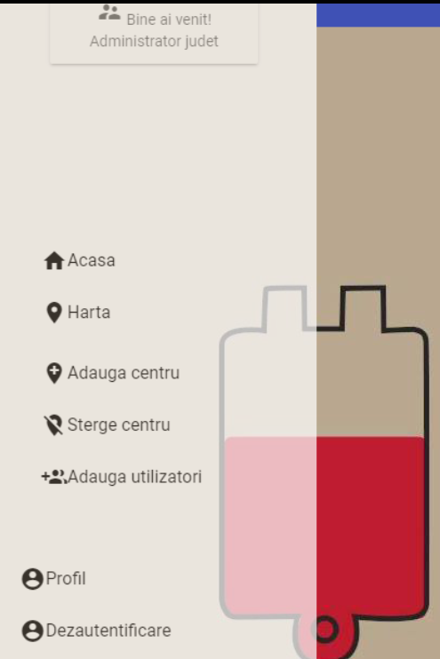

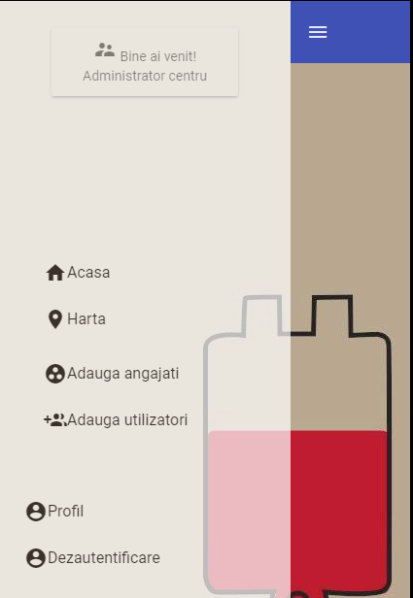Figura 3 Meniul administrator de județ

Figura 4 Meniul administrator centru

nivelul de centru de donare așa cum este prezentat in Figura 4 unde sunt prezentate toate opțiunile disponibile pentru acest tip de utilizator;

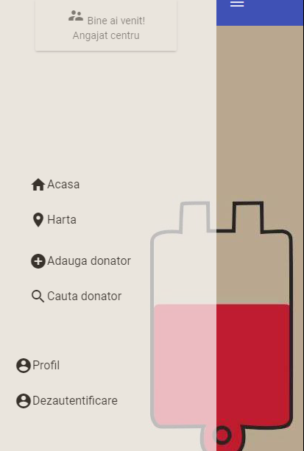în ceea ce privește nivelul de angajat este prezentat in Figura 5 unde de asemenea sunt prezentate toate opțiunile acestui tip de utilizator

Figura 5 Meniu angajat centru

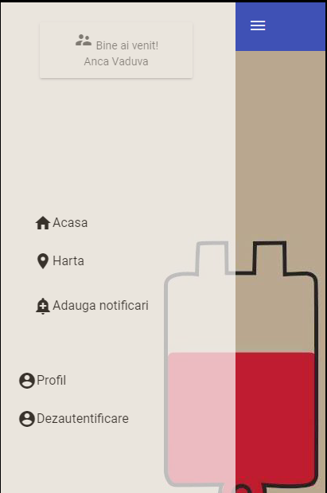Următorul tip de utilizator este cel de utilizator frecvent definit in aplicație ca client, opțiunile acestuia sunt prezentate in Figura6;

Figura 6 Meniul utilizator

Ultimul dar nu cel din urma nivel este cel de vizitator, iar in Figura 7 sunt prezentate opțiunile acestuia.

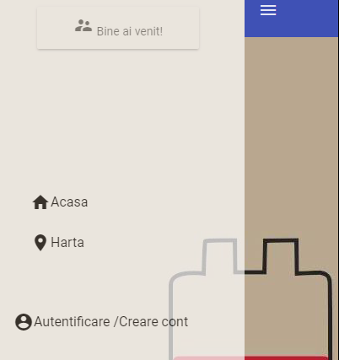

Figura 7 Meniu general

Așa cum imaginile de mai sus prezintă ideea mea ca tehnologia să facă ceea ce a fost gândit să facă, să elimine din distanța aceasta destul de mare încă, dintre pacient, sănătate și tehnologie, se poate forma un triunghi perfect dacă este gândit atât din perspectiva cunoscătoare de tehnologie si cei necunoscători.

Consider că am atins destul de multe puncte specifice domeniul si mai ales rezolvării problemei in curs, însă întotdeauna este loc de mai bine, iar dezvoltarea aplicației nu va rămâne la nivelul la care este acum, urmând sa îl transform in proiect personal și doresc dezvoltarea lui la nivel național, în prezent este gândit și proiectat la nivel de Timișoara. Mai am nevoie de mai multe păreri din partea celor din domeniul medical și mai ales, supunerea la teste din partea lor, deoarece doresc să fie incantați de folosirea tehnologiei in lucrul și să descopere astfel, dacă nu au descoperit încă, avantajele tehnologiei.

În materie de beneficii aplicația oferă utilizatorului:

* Reducerea de materiale fizice necesare pentru management
* Acces la informație o organizare foarte eficientă
* Asigurarea unui suport în caz că apar probleme

Din perspectiva de dezvoltare mai departe, aș dori să colaborez mai îndeaproape cu un medic, si să ofer aplicație spre testare ca după acea fiecare dintre cei care au testat, atât cadru medical cât si donatori să se poate exprima asupra perspectivei lor in ceea ce privește dezvoltarea aplicației pe viitor.

Una dintre funcționalitate care o am in plan pentru viitoare direcție de dezvoltare este ca utilizator să își poți face o programare la centrul unde este nevoie de sângele pe care este dispus utilizatorul să îl doneze pentru a ajuta pe cei care vor beneficia de acest mic ajutor dar important. Pe lângă aceasta aș dori ca pe viitor să integrez o secțiune de statistică pentru imagine de ansamblu asupra numărului de donatori si de organizarea la nivel de județ.

Așadar sper ca in final să construiesc o aplicație la nivel național pentru a crea o întreaga comunitate legată de donarea de sânge, iar ce este si până acum , in ceea ce privește aplicație, a apărut in urma experiențelor și a discuțiilor cu oameni din domeniu dar și cu simpli oameni am înțeles că nu avem disponibilă o soluție pentru rezolvarea acestei probleme.

Depinde de fiecare programator/inginer/ sau diplomat să lăsăm lumea asta măcar un pic mai bună decât am găsit-o.

*IV Bibliografie*

*[1].https://profs.info.uaic.ro/~busaco/teach/courses/wade/presentations/web-nodejs.pdf, 2017*

*[2].Express in Action: Writing, Building, and Testing Node.js Applications Autor :*[*Evan Hahn*](https://www.google.com/search?safe=strict&q=Evan+Hahn&stick=H4sIAAAAAAAAAOPgE-LVT9c3NEw2Lq4wt7A0UoJyzeLLM6qSTLRkspOt9JPy87P1y4syS0pS8-LL84uyrRJLSzLyiwDT6IngPgAAAA&sa=X&ved=0ahUKEwjih_mdraTUAhWKK5oKHTAaAlMQmxMIigEoATAQ)*, 2016*

*[3].http://hostingadvice.digitalbrandsinc.netdna-cdn.com/wp-content/uploads/2015/03/nodejs-vs-php-performance-requests-per-second.png , 2017*

*[4].*<http://mihaistefanescu1.blogspot.ro/p/nosql.htl>

[5.]http://mihaistefanescu1.blogspot.ro/p/mongodb-prezentare-generala.html

[6]. .http://mvvmlight.codeplex.com

[7].https://developer.telerik.com/topics/web-development/what-is-typescript/

*Node.js In action, Mike Cantelon, Nathan Rajlich, Marc Harter, T. J. Holowaychuk*